Ребуси
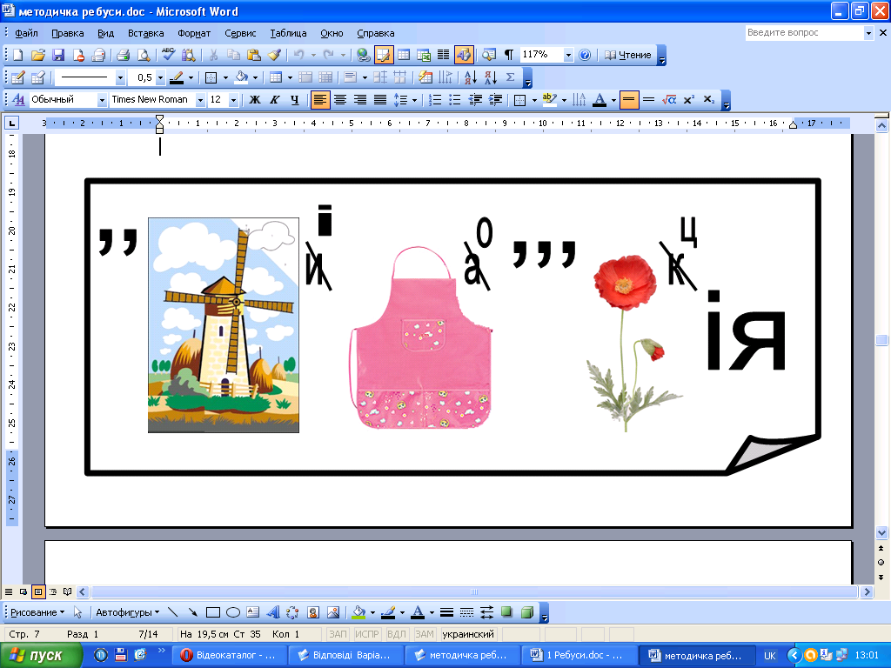
Відповідь: ___________________________________________________.

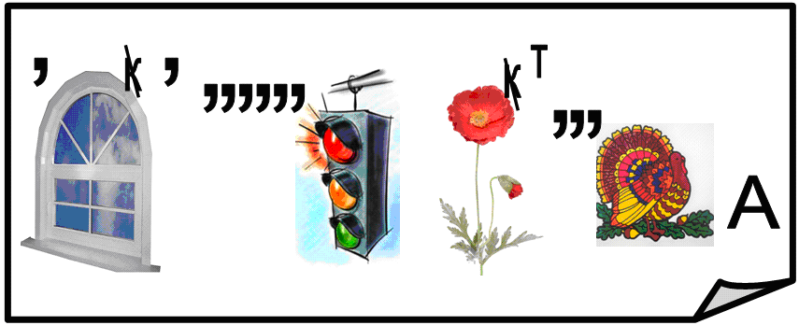

Відповідь: ___________________________________________________

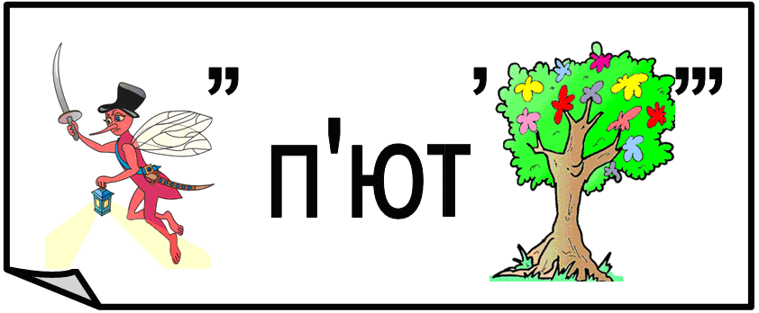

Відповідь: ___________________________________________________.

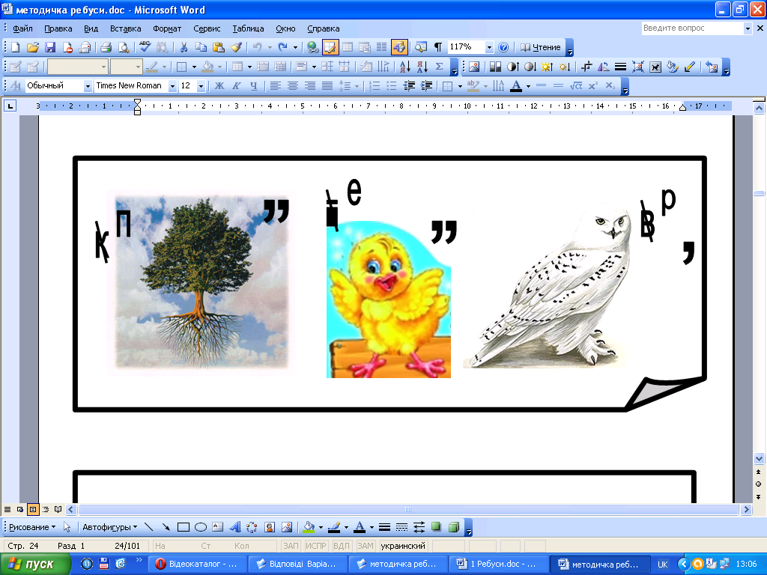

Відповідь: ___________________________________________________

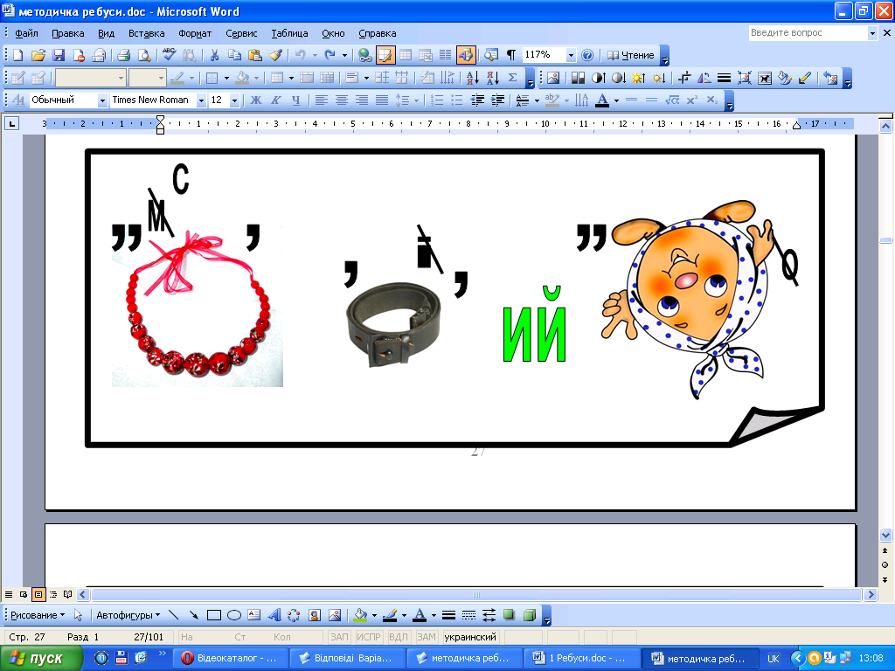
Відповідь: ___________________________________________________

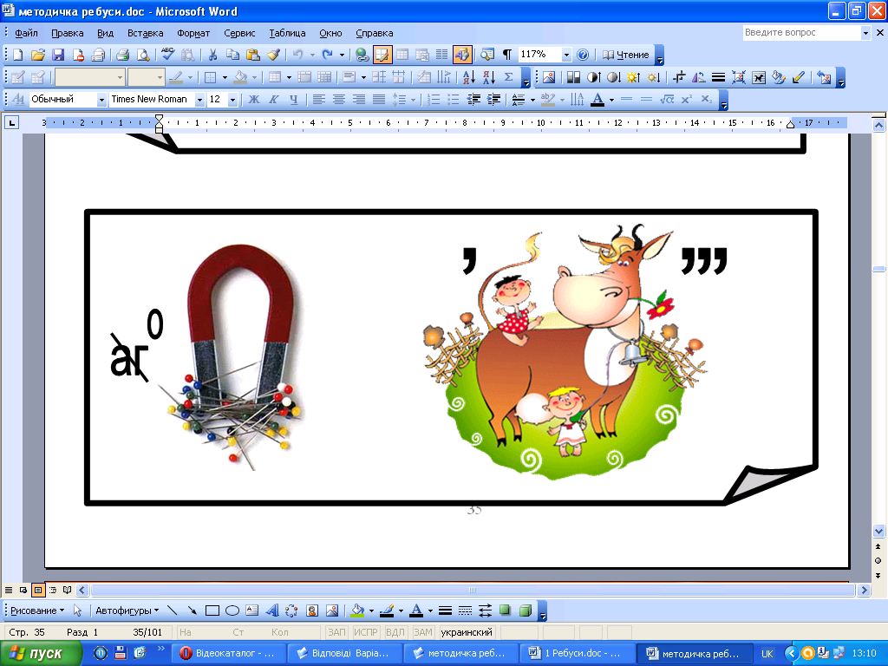
Відповідь: ___________________________________________________

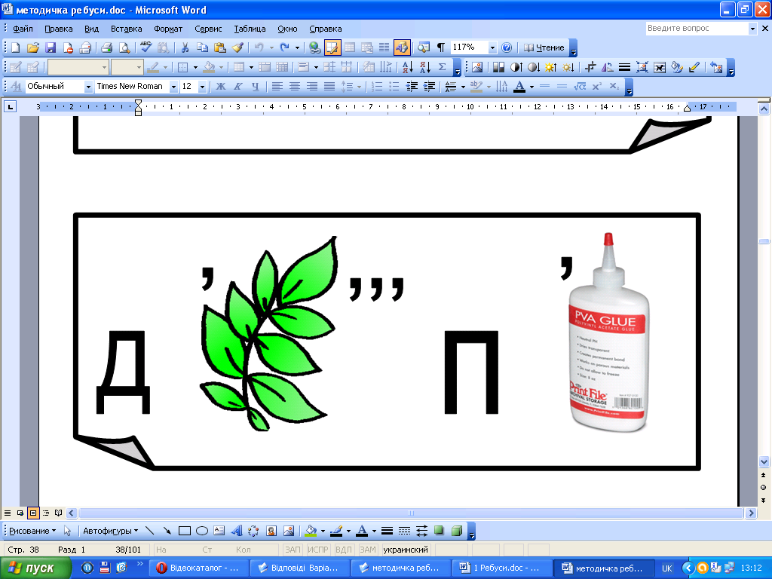
Відповідь: ___________________________________________________.

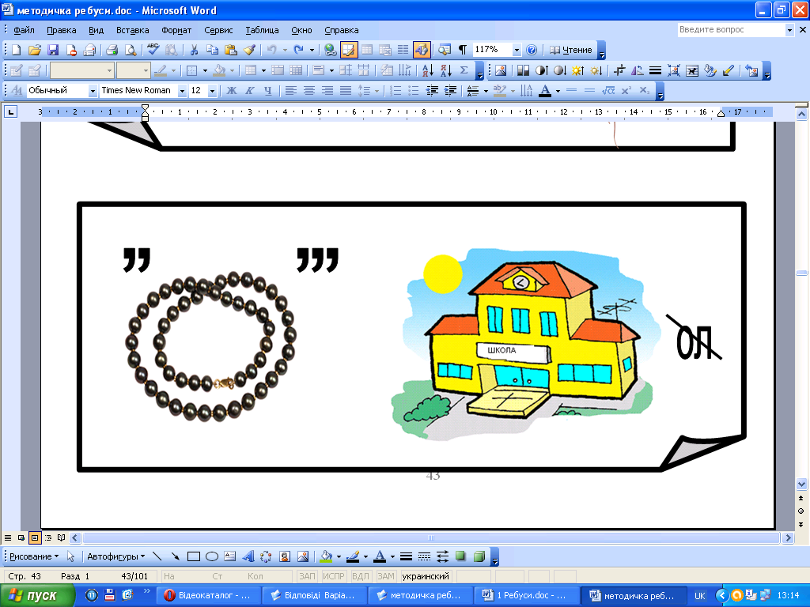
Відповідь: ___________________________________________________.

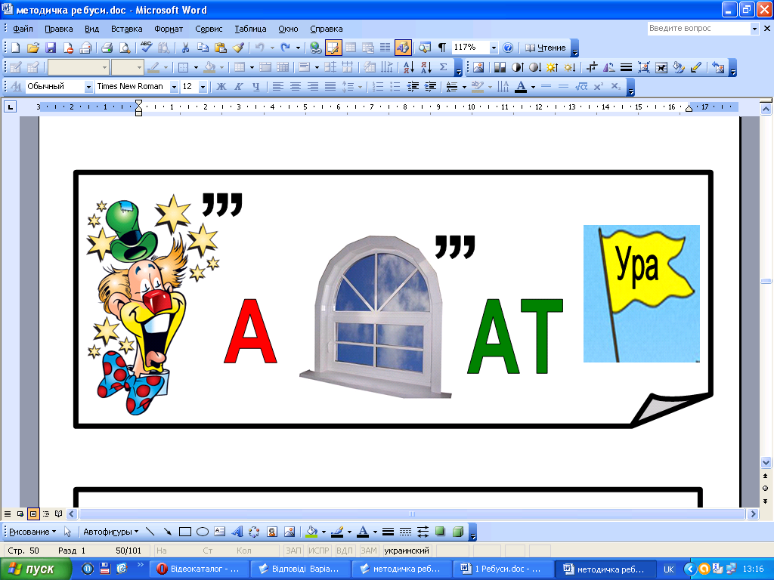
Відповідь: ___________________________________________________.

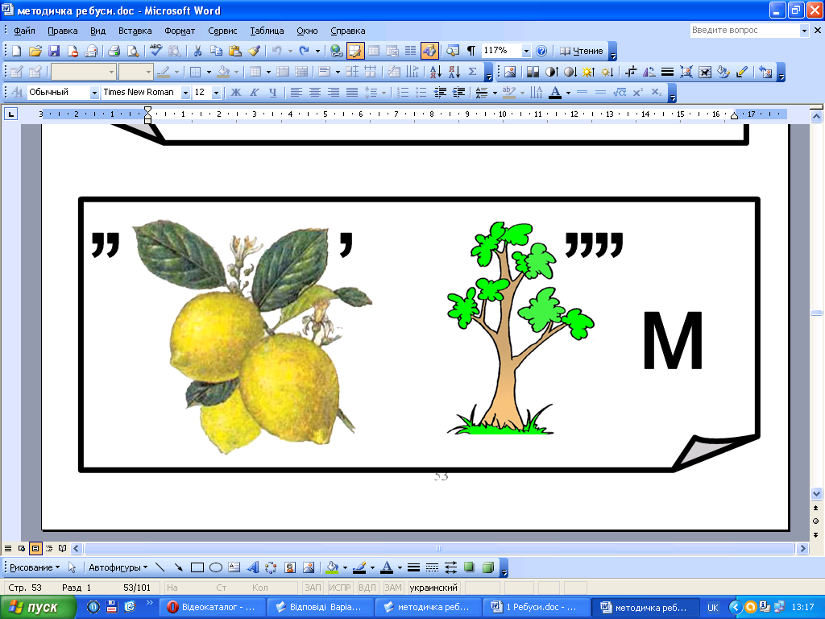
Відповідь: ___________________________________________________.
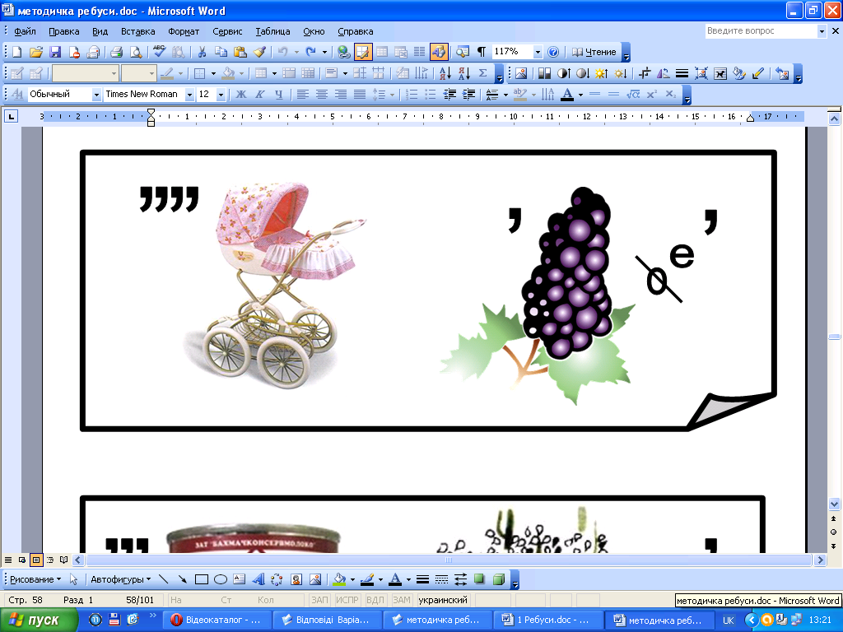

Відповідь: ___________________________________________________.

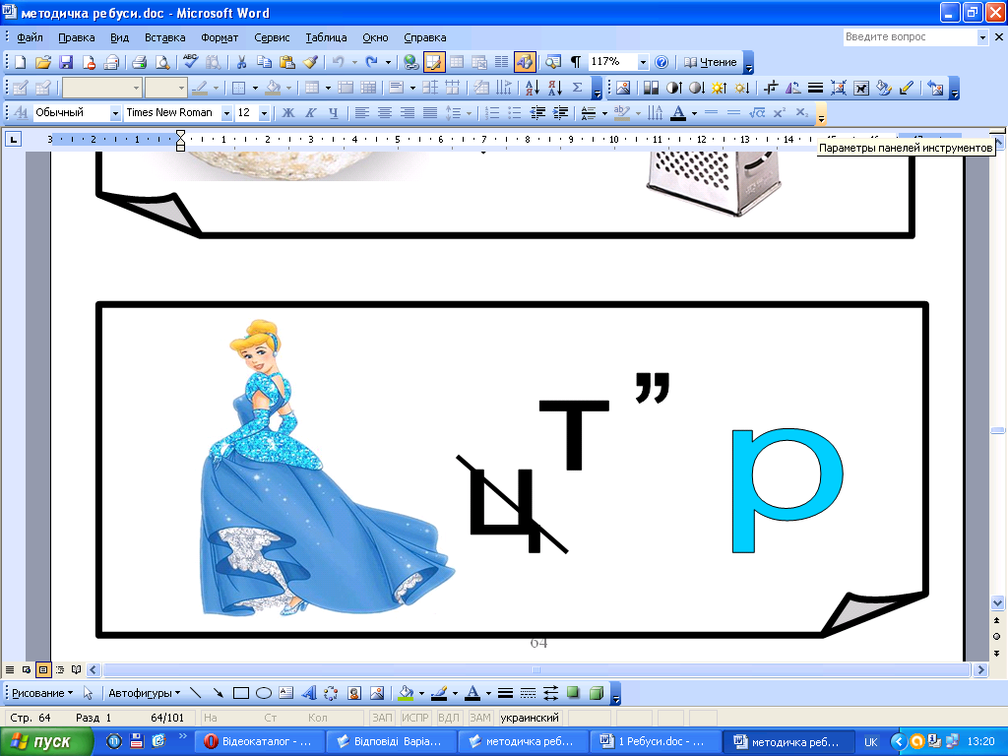
Відповідь: ___________________________________________________

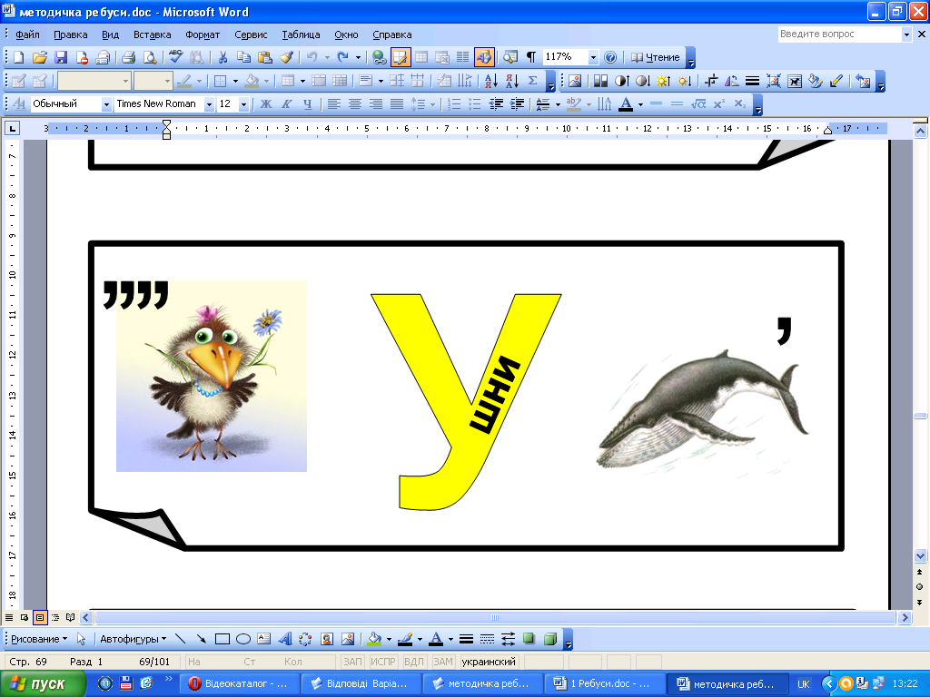
Відповідь: ___________________________________________________
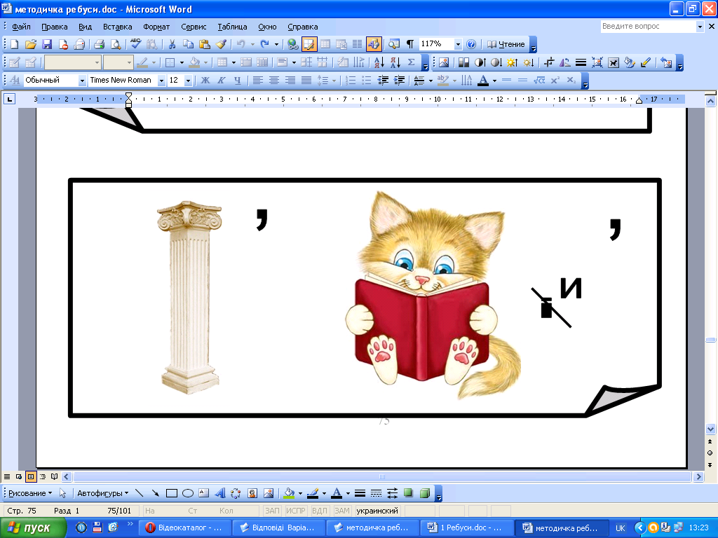
Відповідь: ___________________________________________________.
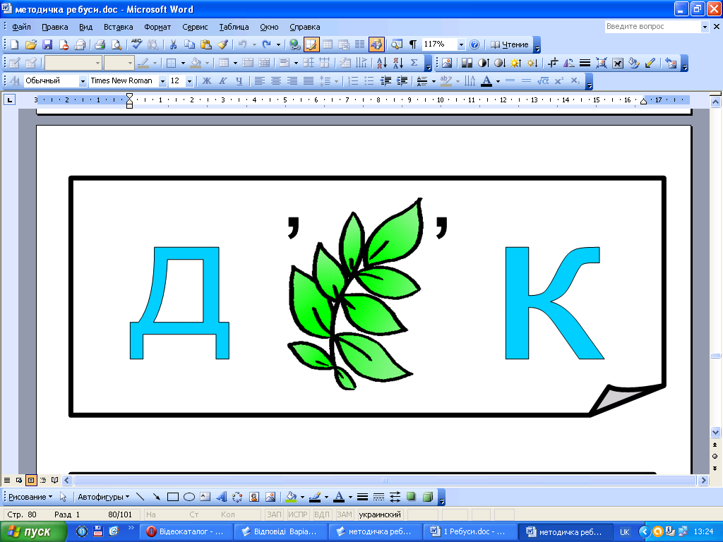
Відповідь: ___________________________________________________

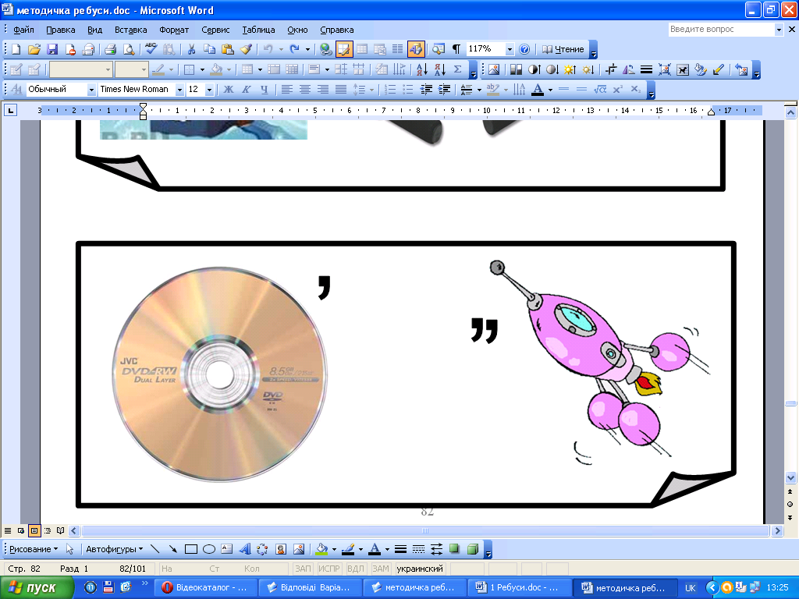
Відповідь: ___________________________________________________.
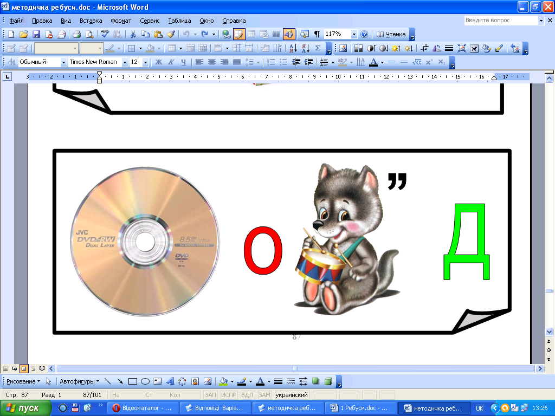
Відповідь: ___________________________________________________

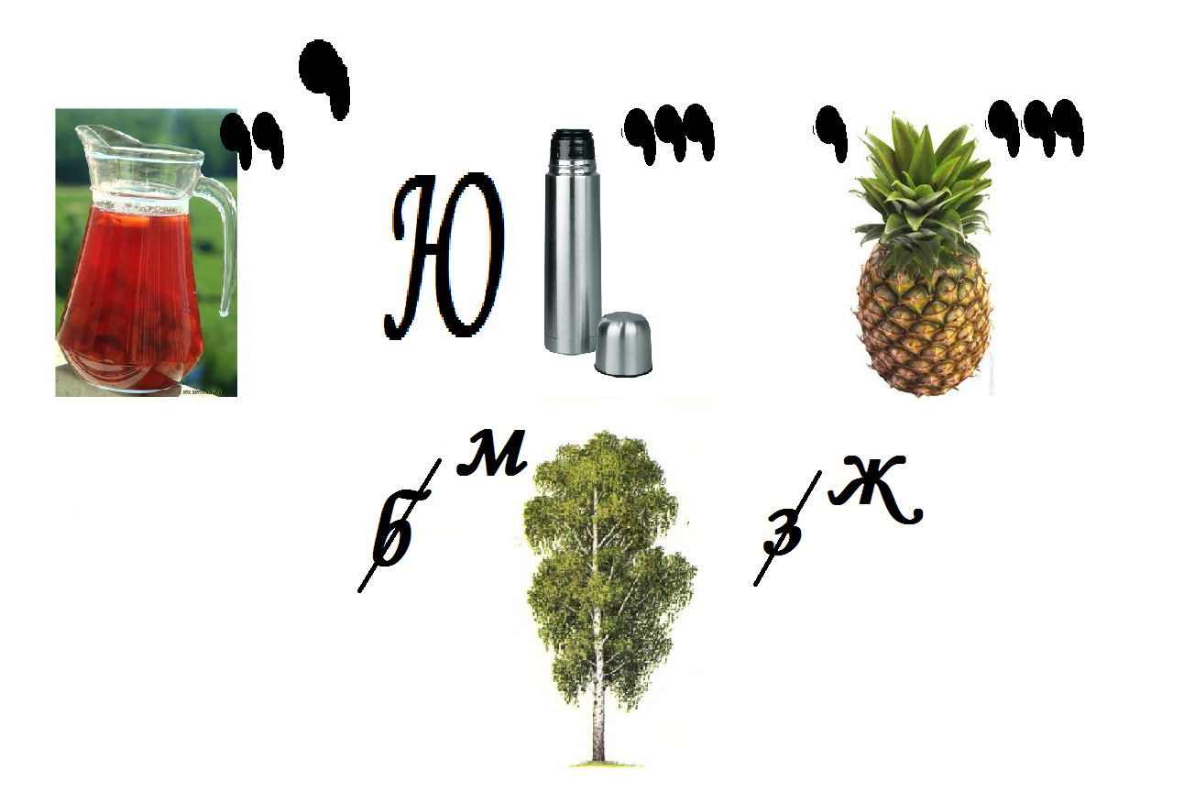

Відповідь: ___________________________________________________

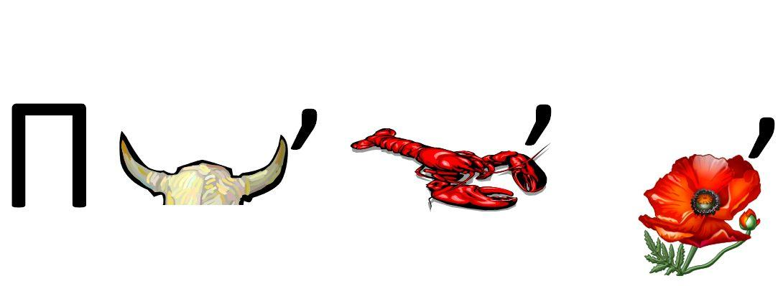
Відповідь: ___________________________________________________.

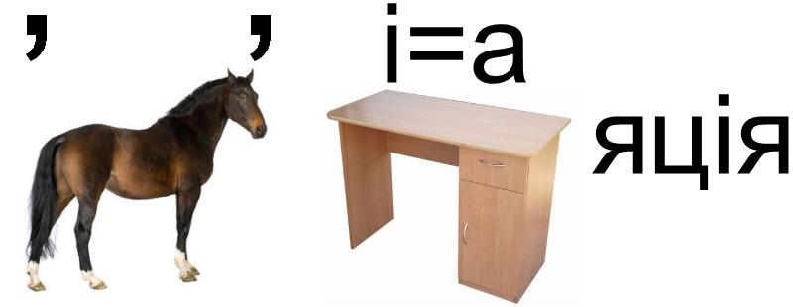
Відповідь: ___________________________________________________.

